ABSOLUT Sockelplatte 12-18/L/20

Schiedel

Eigenschaften

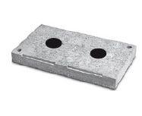

GTIN:

4037494068939

HAN:

100007

Anzahl der Züge

2-zügig + Luft-/Installationsschacht

Werkstoff

Leichtbeton

Lichte Weite 2. Zug (mm)

200,00

Nennweite DN

120,00 - 180,00